Самотестирование на ВИЧ

Проблема распространения ВИЧ-инфекции в Гродненской области не утрачивает своей актуальности. Оценочное количество лиц, живущих с ВИЧ, в области на 1.05.2022 года составляет 1444 человек. Прослеживается связь инфицирования ВИЧ с пребыванием за пределами Республики Беларусь (трудовая миграция). С начала 2022 года среди данной категории лиц выявлено 25 случаев, что составило 1,7% от общего числа выявленных.
Необходимо, чтобы как можно больше людей знали свой ВИЧ-статус, чтобы предотвратить передачу инфекции другим людям.
В нашей стране создана система, обеспечивающая максимальную доступность консультирования и тестирования на ВИЧ-инфекцию. Пройти добровольное тестирование, в том числе анонимное, можно в любом учреждении здравоохранения, располагающем процедурным кабинетом.
Иногда случаются ситуации, когда оперативно пройти полноценное медицинское тестирование нет возможности. Для таких случаев существуют экспресс-тесты на ВИЧ. Услуги по консультированию и тестированию на ВИЧ-инфекцию для ключевых групп населения на территории Гродненской области предоставляют кабинет профилактики ВИЧ-инфекции среди потребителей инъекционных наркотиков УЗ «Гродненский областной клинический кожно- венерологический диспансер» и негосударственные некоммерческие организации: МЦ «РОСМЕД»,ИООО «СИНЭВО», ООО «INVITRO», ИУП «Синлаб-ЕМЛ».Также созданы все условия для того, чтобы свободно купить тест в аптеке и сделать его дома самостоятельно.
Самотестирование – это удобный способ сдачи анализа на ВИЧ в условиях полной конфиденциальности. Благодаря данному способу тестирования, сдать анализ на ВИЧ могут даже те люди, которые не хотят обращаться в соответствующее учреждение. Тесты просты в использовании и позволяют людям проводить тестирование в удобное время и в удобном для человека месте. Для определения наличия ВИЧ-инфекции, необходимо собрать околодесневую жидкость – слюну. Результат будет готов уже через 15 минут.

Несмотря на кажущуюся простоту, тесты достаточно точны и имеют чувствительность 99,6%. Регулярное экспресс-тестирование позволяет надежно исключать заражение ВИЧ, своевременно выявлять инфекцию, принимать взвешенные и безопасные решения относительно своего здоровья.
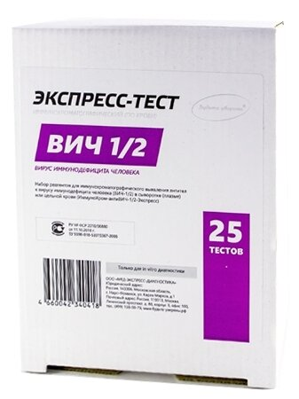
Наборы для проведения самостоятельного экспресс-анализа ВИЧ по слюне «Мульти Тест» (производитель ООО «Мульти Лаб», РБ) можно приобрести в сети аптек РУП «Фармация» во всех районных центрах области и г. Гродно. Также наборы для экспресс-тестирования ВИЧ по слюне реализуют аптеки частной формы собственности.
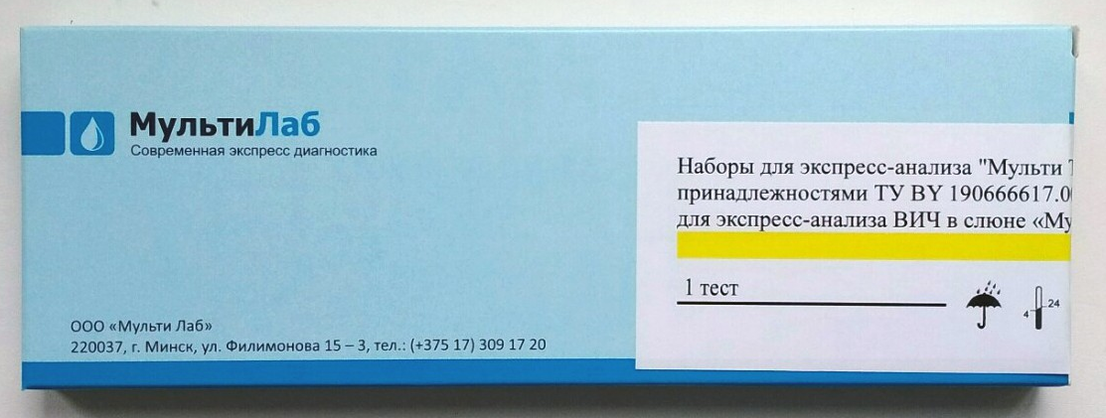

Следует знать!
Самотестирование само по себе не может обеспечить постановку диагноза ВИЧ-инфекции. При получении положительного результата экспресс-теста по слюне необходимо обратиться в организацию здравоохранения и сдать подтверждающие анализы крови, чтобы исключить ошибку. Получить консультацию и пройти диагностику можно анонимно и бесплатно в любом учреждении здравоохранения, имеющем процедурный кабинет. Информация о ВИЧ-статусе является конфиденциальной. В случае положительного результата исследования крови на ВИЧ-инфекцию очень важно начать лечение как можно скорее. Лечение позволяет существенно увеличить продолжительность жизни людей, живущих с ВИЧ, и эффективно предупреждать передачу инфекции.
Отрицательный результат теста на ВИЧ означает, что человек не инфицирован. Это успокаивает, но нужно иметь в виду «период сероконверсионного окна», когда человек уже инфицирован ВИЧ, но тест еще это не показывает.Поэтому тестирование рекомендуется проводить через три месяца после возможного риска инфицирования.
В Беларуси предусмотрен универсальный доступ пациентов к антиретровирусной терапии, то есть государство гарантирует предоставление бесплатного лечения ВИЧ-инфекции всем людям, живущим с ВИЧ, независимо от стадии болезни и уровня иммунитета.
По статистическим данным (4996г. - 01.05.2022;), на долю ВИЧ- инфицированных молодых людей в возрасте 20-29 лет приходится 31,3 % от всех зарегистрированных случаев. Удельный вес ВИЧ-инфицированных в возрастной группе 30 лет и старше составляет 66.0 %
Из общего числа ВИЧ-инфицированных 60,1% (868 человек)
приходится на долю мужчин, доля .женщин составляет 39,9 % (576 человек), за 4 месяца 2022 года - 15 и 10 случаев соответственно.

Дополнительную информацию о профилактике и лечении ВИЧ-инфекции можно получить:
♦ в отделе профилактики ВИЧ/СПИД Гроднеского областного ЦГЭиОЗ (г. Гродно, пр.Космонавтов, 58, тел. 8 (0152) 69-06-88);
♦ в консультативно-диспансерном отделении по ВИЧ-инфекции УЗ «Гродненская областная инфекционная клиническая больница» (г. Гродно, б-р. Ленинского Комсомола, 57, тел. 8 (0152) 45-00-16);
♦ в территориальных центрах гигиены и эпидемиологии.
Психологически тяжело услышать диагноз «ВИЧ-инфекция». Но быть инфицированным и не знать об этом – еще хуже. Тестирование на ВИЧ дает возможность узнать свой ВИЧ-статус. Экспресс-диагностика позволяет делать это быстро, безопасно и с высокой точностью.
Материал подготовил помощник врача- гигиениста Кореличского районного ЦГЭ Воронцова Екатерина Михайловна
Обновлено 29.08.2022

